12.05.2025 года № 10 ЖУКОВСКИЙ ВЕСТНИК
ИНФОРМАЦИОННЫЙ БЮЛЛЕТЕНЬ
№ 10 12.05.2025 года
АДМИНИСТРАЦИЯ
ЖУКОВСКОГО СЕЛЬСОВЕТА
КОЗУЛЬСКОГО РАЙОНА
КРАСНОЯРСКОГО КРАЯ

ПОСТАНОВЛЕНИЕ

07.05.2025 с. Жуковка № 62

Об охране автомобильных дорог общего пользования местного значения в весенний период 2025 года в муниципальном образовании Жуковский сельсовет

В соответствии с Федеральным законом от 10.12.1995 года № 169-ФЗ «О безопасности дорожного движения», п. 2 ч. 1 ст. 30 Федерального закона «Об автомобильных дорогах и дорожной деятельности в Российской Федерации» от 08.11.2007 № 257-ФЗ, приказом Министерства транспорта Российской Федерации №3/7 от 09.03.2021 года, Федеральным законом от 06.10.2003 года № 131-ФЗ «Об общих принципах организации местного самоуправления», в целях обеспечения безопасности дорожного движения, в связи с неблагоприятными климатическими условиями, снижением несущей способности конструктивных элементов автомобильных дорог общего пользования местного значения, руководствуясь п. 1.15 ст. 6, 15, 18 Устава сельсовета, ПОСТАНОВЛЯЮ:
- Снять ограничение движения по автомобильным дорогам общего пользования местного значения муниципальное образование Жуковский сельсовет автотранспортных средств общей массой 3,5 тонн и более, техники повышенной проходимости, а также тракторной и самоходной техники любых модификаций с 10.05.2025 года.
- Постановление администрации сельсовета № 52 от 08.04.2025 «Об охране автомобильных дорог общего пользования местного значения в весенний период 2025 года в муниципальном образовании Жуковский сельсовет» считать утратившим силу с 10.05.2025 г.
3. Специалисту по общим вопросам администрации сельсовета оповестить начальника ОГИБДД России по Козульскому району Шестакову Александру Валерьевичу о снятии ограничений движения транспортных средств по дорогам сельсовета (по согласованию).
4. Контроль за исполнением постановления оставляю за собой.
5. Настоящее постановление вступает в силу со дня подписания, подлежит опубликованию в периодическом печатном издании «Жуковский вестник» и размещению на официальном сайте администрации сельсовета (zhukovskij-r04.gosweb.gosuslugi.ruс).

Глава сельсовета Н.В. Шпакова

АДМИНИСТРАЦИЯ

ЖУКОВСКОГО СЕЛЬСОВЕТА

КОЗУЛЬСКОГО РАЙОНА

КРАСНОЯРСКОГО КРАЯ

ПОСТАНОВЛЕНИЕ

12.05.2025 с. Жуковка № 63

О внесении изменений в постановление администрации Жуковского сельсовета от 26.04.2024 года № 42 «Об утверждении административного регламента предоставления муниципальной услуги «Выдача выписки из похозяйственной книги»

В соответствии с пунктом 3 части 1 статьи 49 Федерального закона от 13 июля 2015 г. N 218-ФЗ «О государственной регистрации недвижимости», пунктом 1 и подпунктом 5.26 пункта 5 Положения о Федеральной службе государственной регистрации, кадастра и картографии, утвержденного постановлением Правительства Российской Федерации от 1 июня 2009 г. N 457, руководствуясь Уставом Жуковского сельсовета, ПОСТАНОВЛЯЮ:
1. Внести в постановление администрации Жуковского сельсовета от 26.04.2024 года № 42 «Об утверждении административного регламента предоставления муниципальной услуги «Выдача выписки из похозяйственной книги» следующие изменения:
1.1. абзац 6, пункта 2.5, раздела II изложить в следующей редакции:
«Приказ Федеральной службы государственной регистрации, кадастра и картографии от 25.08.2021 № П0368 "Об установлении формы выписки из похозяйственной книги о наличии у гражданина права на земельный участок».
2. Контроль за исполнением настоящего Постановления возложить на специалиста по социальным вопросам и благоустройству администрации сельсовета.
3. Постановление вступает в силу в день, следующий за днем его официального опубликования в периодическом печатном издании «Жуковский вестник» и подлежит размещению на официальном сайте администрации Жуковского сельсовета.

Глава сельсовета Н.В.Шпакова
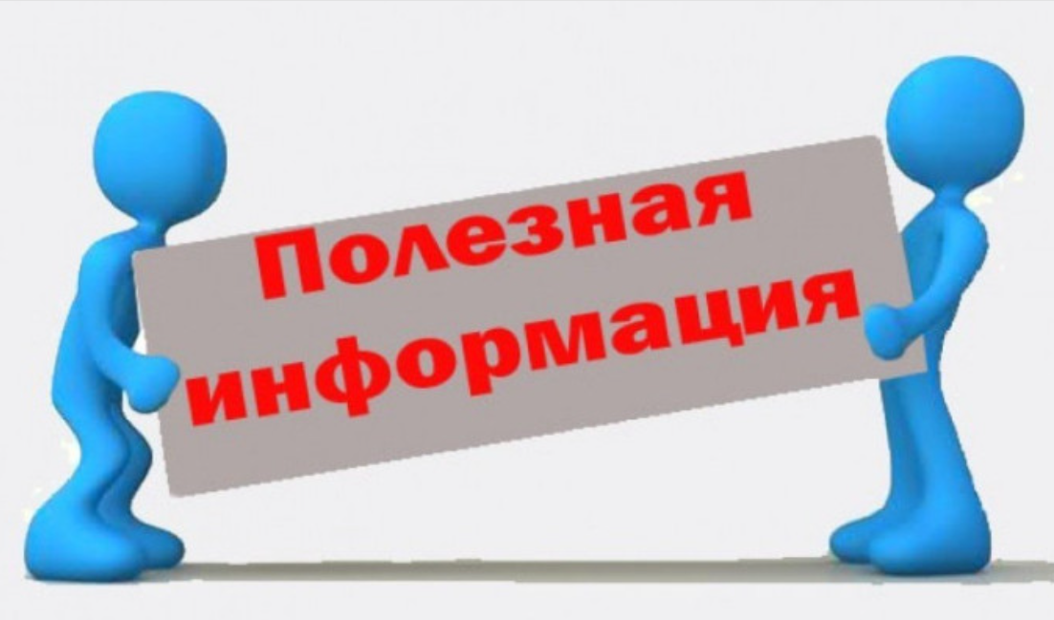
Уважаемые жители населенных пунктов Жуковского сельсовета!
Обеспечение доступности финансовых услуг в сельской местности и на отдаленных и труднодоступных территориях является социальной задачей. Одним из таких форматов является сервис «Наличные на кассе», позволяющий снимать с платежной карты небольшие суммы наличных денег на кассе торгово-сервисного предприятия. Представляем Вашему вниманию места нахождения терминала с возможностью снятия наличных.
Место нахождения терминала с возможностью снятия наличных
Код ОКТМО | Адрес | Место установки  (уточняющая информация) | Количество терминалов
04626151051 | м.р-н Козульский, пгт Козулька, ул Комсомольская, 112 | ХОРОШИЙ | 3
04626151051 | м.р-н Козульский, пгт Козулька, ул Советская, 69 | Пятерочка 20931 | 3
04626151051 | м.р-н Козульский, пгт Козулька, пер Вокзальный, 1А | ХОРОШИЙ | 2
04626151051 | м.р-н Козульский, пгт Козулька, пер Вокзальный, 6 | Батон Д143 | 2
04626151051 | м.р-н Козульский, пгт Козулька,ул.Зеленая Роща,д.4,пом.47 | Почта России | 3
04626151051 | м.р-н Козульский, тер. автодорога Байкал,км 722-й,соор. 1 | АЗК №5 | 6
04626414101 | м.р-н Козульский , с.п. Новочернореченский сельсовет, пгт Новочернореченский, ул Кооперативная, 20 | Магазин Хороший | 2
04626414101 | м.р-н Козульский, с.п. Новочернореченский сельсовет, пгт Новочернореченский, ул Карла Маркса, 2 | Пятерочка 27542 | 2
04626414101 | м.р-н Козульский, с.п.Новочернореченский сельсовет, пгт Новочернореченский,ул.Карла Маркса,д.2А | Почта России | 2

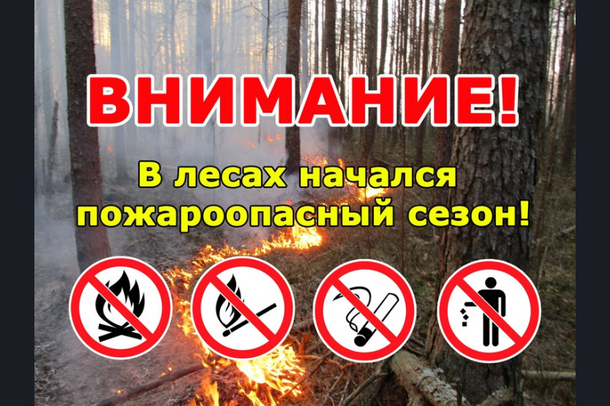
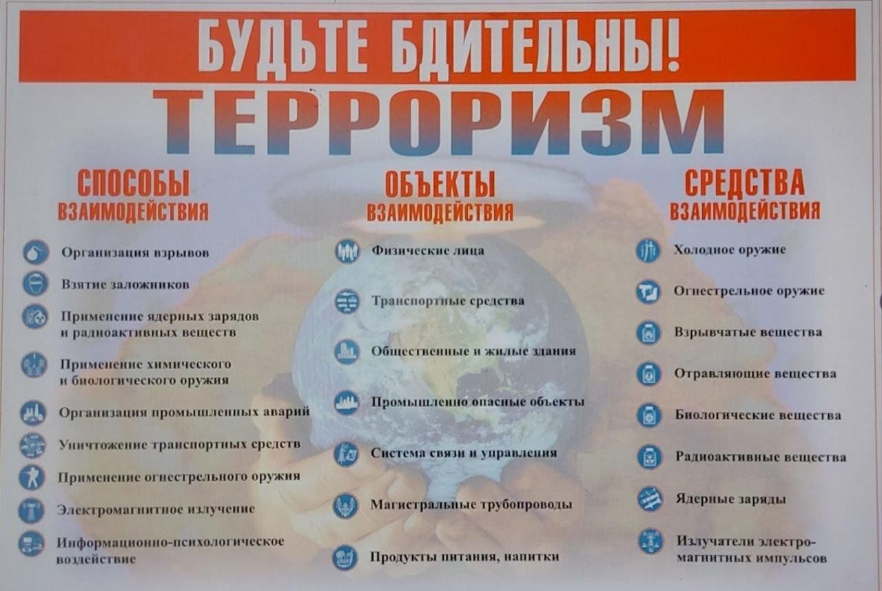
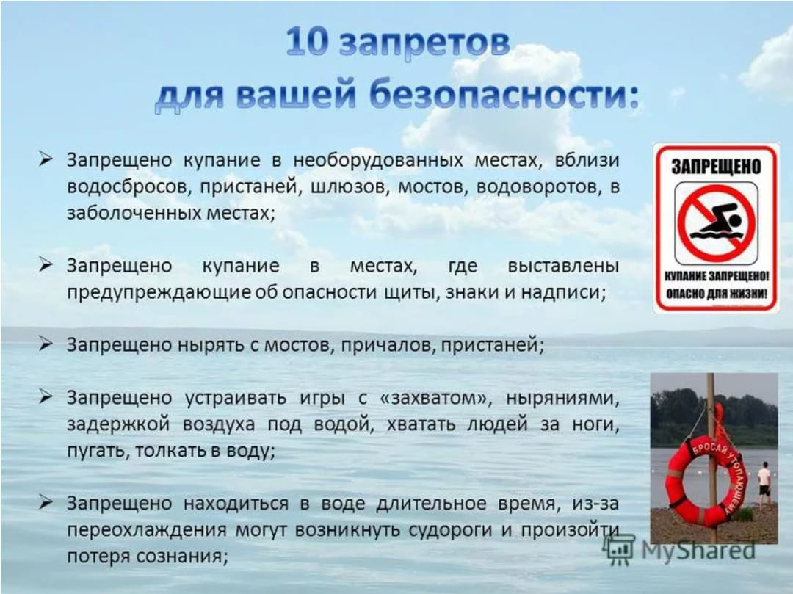

_____________________________________________________
Учредитель: Жуковский сельский Совет депутатов Козульского района Красноярского края
Адрес: с. Жуковка, ул. Кооперативная, 9
Информационный бюллетень выходит по мере необходимости, но не менее одного раза в квартал.
Тираж 50 экземпляров
Ответственный за выпуск Клемцова Е.С.

